Рожищенська районна державна адміністрація
Відділ освіти
Загальноосвітня школа І-ІІІ ст. № 3 м. Рожище

Урок з християнської етики
3 клас
Божий дар знань

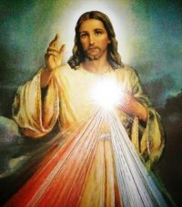

Підготувала і провела:
вчитель початкових класів
Шварцкоп Марія Олександрівна

Тема уроку: Божий дар знань.
Мета: розширити уявлення учнів про те , що знання – це найбільший скарб для людини, а вміння вчитися-ключ до скарбів знань; розвивати інтерес до навчання.
Обладнання: сюжетні картинки; підручник.
Хід уроку.
I. Організаційна частина.
Пролунав шкільний дзвінок,
Всіх він скликав на урок.
Ми в класі не одні ,
Скажемо слова чарівні
«Всім, всім добрий день».
Бачу у вас хороший настрій. Кожного –кожнісінького ранку ваш найкращий у світі приятель –Ангел - охоронець – намагається відірвати вас від подушки: «Нумо ,соньки, прокидайтеся! Сьогодні Господь подарував для вас особливий день! Ви стільки доброго ,приємного цікавого і корисного маєте зробити! Давайте , прокидайтеся!» Спросоння вам , напевно, важко почути привітні слова Ангела. Та навіть ще тоді ,коли оченята так важко відкрити, нехай у вашому серденьку-завжди відкритому для Бога, першим порухом буде подяка за новий день. Подякуємо Богові за новий день. оченята так важко відкрити , нехай у вашому серденьку-завжди відкритому для Бога – першим порухом буде у вашій душі подяка Йому за новий день. Подякуємо Богові за н Я хочу ,щоб гарний настрій не полишав вас цілий день.
Вправа «Мікрофон».
- Яким повинен бути наш урок?(Цікавим, навчальним, продуктивним).
- Якими ви повинні бути на уроці?(Дисциплінованими, уважними, зібраними, активними ,вправними, наполегливими).
Основні правила нашого уроку.
- Хочу все знати.
- Буду уважним , старанним.
- Буду активним.
- Знаю сам-навчу того ,хто не знає, допоможу йому.
Якщо ми будемо такими ,то разом створимо цікавий, продуктивний урок.

II. Оголошення теми і мети уроку.

Про тему уроку ви дізнаєтесь , коли відгадаєте завдання.
БЖЙИО РДА ЗАННЬ.
1 3 5 4 2 8 6 7 911 10 12 13
Тема уроку :«Божий дар знань».
Сьогодні ми спробуємо знайти відповіді на такі питання:
-Який найцінніший скарб для людини і ключ до нього?
-Де здобуває людина знання?
-Чи потрібно вчитися?
-Як навчатись протягом усього життя?
-Яку роль відіграють знання в житті людини?

III. Опрацювання нового матеріалу.
Бог подарував нам розум, щоб ми розуміли і намагались здобувати знання. Буває так, що люди бережуть цей скарб ,а буває, що втрачають його.
1.ЧИ МОЖЕ ЛЮДИНА ПРОЖИТИ БЕЗ ЗНАНЬ?
(Діти висловлюють свої думки)

2.Сценка.
Кімната ,син учить уроки, тато замислився над якимось кресленням. Мама щось пише. Деякий час усі мовчать.
Син(відкладає підручник ,сердито).Набридло мені вчитися. Сиди , зубри. Не буду більше. Дуже потрібно !Я й так усе знаю. Книжку прочитати можу. Слова написати на папері також можу .І цифри знаю. Чого ж іще? Не піду більше до школи!
Мама(продовжуючи працювати).А що ж ти будеш робити?
Син. Як ,що робити? Працювати буду.
Мама. Ким же?
Син. Мало ким! Ну , хоча б лікарем.,
Мама. Дуже добре. Тоді може ти мені допоможеш? У мене дуже багато справ . Боюся , не встигну.
Син. Давай допоможу. А що мені робити?
Мама. Ось картки хворих. Візьми кілька й напиши докладно історії їх хвороб.(Показує).Ось тут угорі діагноз. Пиши.
Син Ні ,я не можу. Я ж хворих не слухав. Ти слухала, ти й пиши.
Мама. Гаразд. Тоді випиши ось на цьому аркуші – рецепті ліки хворому на грип.
Син. Добре.(Бере аркуш).А як їх виписувати? Які ліки потрібні?
Мама. Писати рецепт потрібно латинською мовою. А які ліки потрібні від грипу , ти сам мусиш знати – ти ж лікар!
Син. Так… М – да …Ох!(Крутить аркуш). Знаєш, мамо , мені така робота щось не дуже подобається. Я краще на завод піду ,буду працювати майстром на заводі автомобілів.
Тато.(відривається від креслення).Дуже добре ,синку. Я оце зараз над одним кресленням думаю. Йди до мене ,допоможеш розібратися.(Син підходить).
Ось перед тобою креслення нової машини. Легкового автомобіля. У ньому є помилки. Подивися, як, і скажи мені.
Син. Помилки? Тут? На цьому аркуші?
Тато. Так , тут.
Син .А де ж вони?
Тато. Ось тобі треба знати. А то зроблять за таким кресленням робітники автомобіль , а він навіть з воріт заводу не виїде.
Син. Я ці помилки шукати не вмію. От якби букви неправильно написані були , зміг би. У нас у класі Петя Єршов замість «Петя» написав «Путя». Я перший його помилку побачив. А на кресленні я помилку не знайду.
Тато. Тоді я сам попрацюю , помилки знайду , а ти відпочинь.
Мама. Справді , відпочинь. Посидь на дивані , склавши руки .(Батьки мовчки працюють ).
Син . Весь час відпочивати нудно. Краще вже я піду уроки вчити .(Сідає до столу , починає щось писати .Виходить.)
Знаєте , я ,мабуть, завтра знову до школи знову піду. Може ,п’ятірку одержу.
Тато. От і гаразд. Це зараз твоя найголовніша робота.
Вчитель.
То чому Олексійко вирішив знову іти до школи ?
( Він побачив що працювати , як тато , не зможе ,бо ще багато треба вчитись.)
На світі є багато різних професій : учитель , лікар ,геолог, письменник , слюсар , шо-
фер , кравець, пекар. У вас, також , є мрія , ким ви хочете бути , коли стане-
те дорослими.
3. Бесіда про дитячі мрії.
- Яку професію ви хочете обрати ,чого хочете досягнути у житті?
- А чи легко здійснюються мрії? Не завжди.
- Яким треба багатством володіти , щоб ваші мрії стали дійсністю?
(Знаннями).
Але без школи ви ніколи не станете тим , ким мрієте бути.

4.Опрацювання оповідання « Божий дар знань».
Який найцінніший скарб є для людини?(Знання)
5Діти розповідають вірші про знання.

З'ЯСУЄМО, ДЕ ЗДОБУВАЮТЬ ЗНАННЯ.
Щоб відповісти на питання, діти повинні відгадати загадки .

Не кущ, а з листочками ,
Не сорочка, а зшита,
Не людина, а говорить.
Мовчить, а розуму вчить
(Книга)



Народна мудрість говорить :
-Книга - віконечко , через яке увесь світ видно.
- Золото добувають із землі , а знання із книг.
-Хто багато читає, той багато знає.
За всі віки життя людство зібрало у книгах знання, відкриття, досвіт, свої мрії. У книгах написано про все. На уроках християнської етики ми найчастіше звертаємось до Біблії. Отже, знання ми можемо брати із книг.

Є цей прилад в кожній хаті
Що це можете сказати?
Для матусі серіал і футбол для тата
Може скринька ця чудова
Легко показати.
(Телевізор).



Що за чудо – агрегат
Може робити все підряд
Співати , грати ,читати , рахувати
Та найкращим другом стати.
(Комп’ютер)

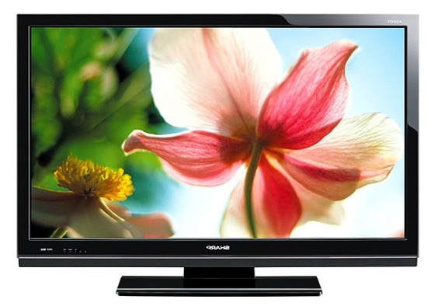

-Ще де беруть діти знання?
(У школі)

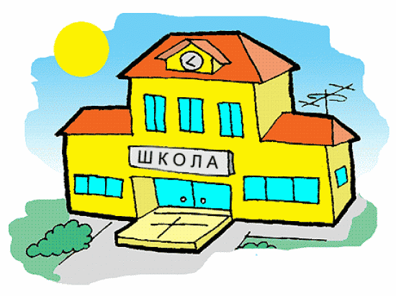

6. Пісня про школу.

7.Розповідь вчителя про виникнення школи і про сучасну школу.
-А хто вас вчить у школі?
(Вчителі)
Діти розповідають про те, яку важливу роль відіграють вчителів у їхньому житті.
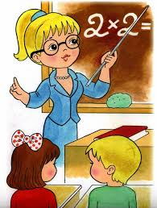

Учні слухають вірш

Усе,що є найкраще у дитини:
Її знання,талант, культура, доброта-
Від тата, мами йде і від родини-
Незаперечна істина свята.



Діти розповідають про роль родини у вихованні і навчанні дітей.
Вчитель. Знання передають і найрідніші люди: мама , тато ,дідусі, бабусі. Адже вони поряд з вами з найперших днів вашого народження. Мами навчають вас норм етикету , вчать як готувати їжу. Разом з татами ви навчаєтесь майструвати. А мудрі бабусі і дідусі безліч розповідали країни , казки , народні перекази та легенди про історичне минуле.

Бог подарував нам розум, щоб ми розуміли і намагались здобувати знання. Буває так, що ви втрачаєте Божий дарунок , коли не хочете вчитись . Ви сердитесь, лінуєтесь, не слухаєте батьків і вчителів. Але, коли ви прикладете трохи зусиль і у вас виходить все, то у ви отримуєте задоволення від роботи. А батьки за вас радіють і називають лагідними словами :сонечко, зайчик .
7.Фізкультхвилинка.
Сядьте зручно та уявіть, що сонячний зайчик зазирнув у ваші оченята. Заплющіть їх. Зайчик пробіг по обличчю-погладьте його ніжно долоньками: на лобі, на щічках, на підборідді. Правда приємно? Погладжуйте легенько, щоб не сполохати його голову , шийку, ручки, животик, ніжки. Раптом він заліз за комір! Погладьте його й там. Він любить і пестить вас. А ви гладьте його й подружіться з ним. Прислухайтеся ще трохи до своїх відчуттів і повертайтеся в клас.
- Дякуємо тобі, сонячний зайчику, що ти нас розвеселив .Давайте подякуємо йому оплесками!

Продовжуємо плідно працювати.
-Чи був учителем всіх людей Ісус Христос?
(Так)
Вчитель. Ісус Христос був незвичайним вчителем. У нього не було своєї школи, куди люди могли б кожного дня приходити і слухати його урок. Він проповідував людям, які його оточували (вчив) на горі, на траві. Іноді він був у човні на морі, а люди стояли на березі і слухали його. Іншого разу Він зупинявся біля храму і говорив з людьми, які прийшли помолитись Богу.
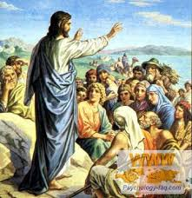
Але частіше всього він вчив, мандруючи містами і селами. Ісус Христос не вчив людей читати і писати. Він вчив про Божу любов.
Людям подобалось слухати його і вони йшли за ним всюди . Діти також його слухали . Він брав їх на руки, садив собі на коліна і благословляв. Ісус Христос любив людей . Він говорив ,що тільки той увійде в Царство Боже, хто чує його слово.
Але кожна людина по-своєму чує і розуміє слова Господа. У Євангелії Ісус Христос часто звертається до нас з повчальними оповіданнями, які називаються притчами. От послухайте одну з них.
Вийшов сіяч в поле сіяти зерно. Коли він сіяв, то одні зернини упали при дорозі, і їх видзьобали птахи .Інші зернини в впали на кам’янисте місце ,де було мало землі ; вони зійшли ,але невдовзі засохли , тому що не мали кореня і вологи ,Ще зернини впали в густі колючі кущі , які згодом їх заглушили. А деякі зернини потрапили в добру землю , вони виросли і далі багатий врожай.
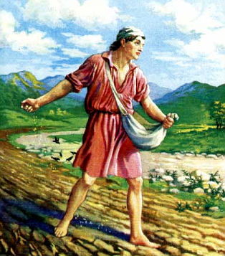
- Про що ж нам говорив Спаситель у цій притчі?
- Зерно - це Слово Боже.
Сіяч-той ,хто вчить нас Божій мудрості. (Хто у ваші серця вкладає Слово Боже?).
Кам’янисте місце означає людей ,які слухають слово Боже, але швидко його забувають.
Колючі кущі – люди, . які за своїми турботами не чують Слово Боже.
Хороша , родюча земля означає людей з добрим серцем. Вони уважні до Слова Божого, бережуть його в добрій своїй душі й намагаються виконувати все , чого воно вчить.
Багатий урожай – це добрі діла.

НАВІЩО ПОТРІБНО ВЧИТИСЬ?

Вчитись
треба,
щоб

(Діти дають відповідь на поставлене питання і прикріплюють промінці до сонечка).
1.Бути розумним.
2.Здобути хорошу професію.
3. Бути успішним.
4.Досягти успіху.
5.Здійснити свої мрії.
6.Бути корисним.
7.Бути впевненим.
8.Розвинутим всебічно.

ЗНАННЯ – ЦЕ СКАРБ , А КЛЮЧ ДО НЬОГО ВМІННЯ ВЧИТИСЬ.

Є такі діти, які погано навчаються. Чому?
Діти називають причини
- не вчать,списують домашнє завдання;
-лінуються,чекають ,щоб їм підказали;
-неуважно слухають пояснення вчителя;
-не вміють вчитись без допомоги батьків і ін.

Виведемо правила.
1. Старанно виконуй класні і домашні завдання.
2.Уважно слухай пояснення вчителя.
3.Щоденне повторення – міцні знання.
4.Не лінуйся і не шукай виправдання своїм слабостям.
5.Ніколи не падай духом, коли не виходить, а запитуй.
6.Виконуй все вчасно.
7.Дотримуйся режиму дня.
ЯКЩО РОЗУМНИМ ХОЧЕШ СТАТИ , ПРАВИЛА ЦІ ПОВИНЕН ЗАПАМ ’ЯТАТИ.
Прослухайте і запам’ятайте кілька порад від мудрої тітоньки Сови.
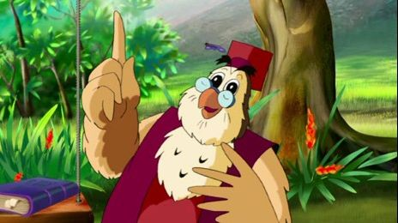
1.Вік живи,вік учись.
2.Багато читай.
3.Вивчай хоча б одну іноземну мову.
4.Ходи в музеї, бібліотеки, на концерти.
5.Записуйся в різні гуртки, секції .
6.Багато спілкуйся з розумними людьми.
7.Користуйся комп’ютером, інтернетом.
8.Багато подорожуй.
IV. Закріплення вивченого матеріалу.
ЩОБ ЗНАННЯ НЕ РОЗГУБИТИ, ТРЕБА НАМ ЇХ ЗАКРІПИТИ.
1.Робота над прислів’ями.
Діти складають прислів’я і записують в зошит.
Мудрим ніхто не вродився ,…(а навчився).
Здобудеш освіту – побачиш…(більше світу).
Вчитися ніколи …(не пізно).
Без муки нема …( науки).
Якщо хочеш більше знати, треба менше …(спати).
2.Гра «Так чи ні».
-Щоб добре засвоїти шкільний матеріал ,треба не слухати вчителя.
-Старанно вчи уроки.
-Не дотримуйся режиму дня , лягай спати о 24годині.
-Якщо якесь завдання не вийшло , відклади і не виконуй його.
-Щоденне повторення –міцні знання.
-Сідай вчити уроки перед тим, як маєш лягати спати.
-Щоб здійснити свої мрії, не вчи уроки.
V. Підсумок уроку.
Про що ми сьогодні говорили на уроці?
Чи досягли ми тієї мети , що ставили на уроці?
Ви молодці , що дістались до справжнього скарбу знань.
Усе своє життя навчайтеся , цікавтеся наукою, здобувайте знання ,бо це Божий дар .У руках мудрої людини знання роблять чудеса. «Перед розумом і сила поступається»,- каже народ . Адже розумна людина може знайти вихід із будь-якої ситуації. Словом може досягти того, чого інші не можуть силою. А коли вам дуже важко і щось не виходить ,то ви можете звернутися до Бога, помолитись і все буде гаразд.
.

